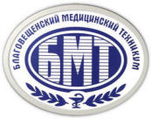
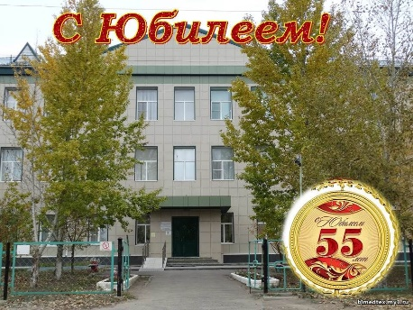
Пресс-релиз
«Мой техникум - моя гордость!»
Я узнала о Благовещенском медицинском техникуме из рассказов моих подруг, которые уже учились здесь – они отзывались о нем положительно. Рассказывали, какие здесь профессии, как проходят мероприятия, как они проходили практику и многое другое. Мне стало интересно. И теперь я сама имею честь рассказывать о нём!
Наше учебное заведение имеет два корпуса. Оно не новое, и имеет свои традиции. Кабинеты в нашем техникуме светлые, просторные и удобные. Они оборудованы всем необходимым в наше время. Есть также отличная библиотека, в которой содержится вся необходимая информация для наших профессий: «Фармация» и «Сестринское дело».
Наши студенты трудолюбивы, они всегда принимают участие в разных образовательных программах, викторинах и конкурсах, и поэтому достигают хороших результатов. Опытные преподаватели создают дружественную атмосферу для учёбы. Они помогают стать нам опытными профессионалами своего дела.
Таким образом, в нашем учебном заведении есть всё необходимое для получения хорошего образования. И я с уверенностью могу сказать: «Мой техникум- моя гордость!»
